TRƯỜNG ĐẠI HỌC BÁCH KHOA HÀ NỘI

VIỆN CÔNG NGHỆ THÔNG TIN VÀ TRUYỀN THÔNG

──────── * ───────

**BÀI TẬP LỚN**

MÔN: LẬP TRÌNH HƯỚNG ĐỐI TƯỢNG

**Game Tetris**

Sinh viên thực hiện: Hoàng Thành Lâm 20176798

Bùi Như Phú 20176844

Đặng Công Tiến 20176887

Lớp: Việt Nhật D **– Khoá 62**

Giáo viên hướng dẫn : TS.Nguyễn Thị Thu Trang

***Hà Nội, tháng 06 năm 2020***

MỤC LỤC

MỤC LỤC 2

LỜI NÓI ĐẦU 3

CHƯƠNG 1. MÔ TẢ DỰ ÁN 4

1.1. Mô tả yêu cầu dự án 4

1.2. Biểu đồ Use Case 5

CHƯƠNG 2. Ý TƯỞNG THIẾT KẾ 6

2.1. Sơ đồ lớp chung 6

2.2. Sơ đồ lớp cho từng gói 6

2.3. Giải thích 8

CHƯƠNG 3. PHÂN CÔNG CÔNG VIỆC 9

TÀI LIỆU THAM KHẢO 10

LỜI NÓI ĐẦU

* Tetris là một game quen thuộc với cái tên “game xếp hình”, đó là một trong những game yêu thích của nhóm từ nhỏ.
* Game có cách chơi đơn giản, giúp nhóm có thể tiếp cận để lập trình bằng những kiến thức đã được học.

# MÔ TẢ DỰ ÁN

## Mô tả yêu cầu dự án

* Lập trình 1 chương trình game Tetris dựa trên ngôn ngữ Java.
* Luật chơi:
  + Di chuyển các khối gạch đang rơi từ từ xuống trong kích thước hình chữ nhật 20 hàng x 10 cột trên màn hình. Chỗ nào có gạch rồi thì không di chuyển được tới vị trí đó.
  + Người chơi xếp những khối hình sao cho khối hình lấp đầy 1 hàng ngang để ghi điểm và hàng ngang ấy sẽ biến mất.
  + Một nhóm 4 khối sẽ rơi từ phía trên cùng của màn hình, di chuyển các khối và xoay chúng cho đến khi chúng rơi xuống phía dưới cùng của màn hình, sau đó nhóm 4 khối tiếp theo sẽ rơi xuống.
  + Nếu để cho những khối hình cao quá màn hình, trò chơi sẽ kết thúc. Trò chơi kết thúc khi khối gạch không rơi xuống được nữa.
  + 4 phím điều khiển chính:
    - Phím mũi tên lên: xoay khối.
    - Phím mũi tên trái: di chuyển sang trái.
    - Phím mũi tên phải: di chuyển sang phải.
    - Phím mũi tên xuống: tăng tốc độ rơi.
* Link demo: <https://youtu.be/TB89bUEfs8g>



## Biểu đồ Use Case

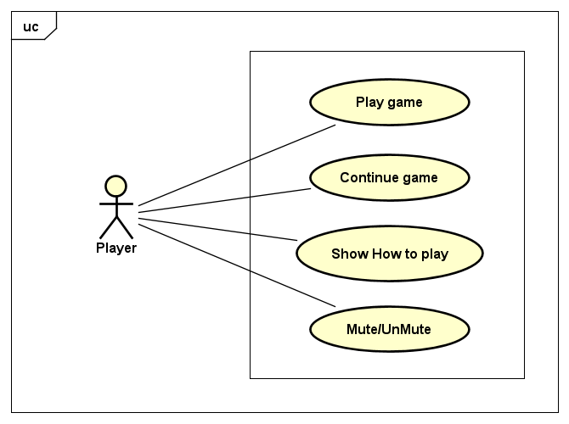

Gải thích UseCase:

* Play game: Bắt đầu 1 game mới.
* Continue game: Tiếp tục chơi game đã chơi dở.
* Show How to play: Hiển bảng hướng dẫn chơi.
* Mute/UnMute: Bật/tắt nhạc nền trò chơi.

# Ý TƯỞNG THIẾT KẾ

## Sơ đồ lớp chung

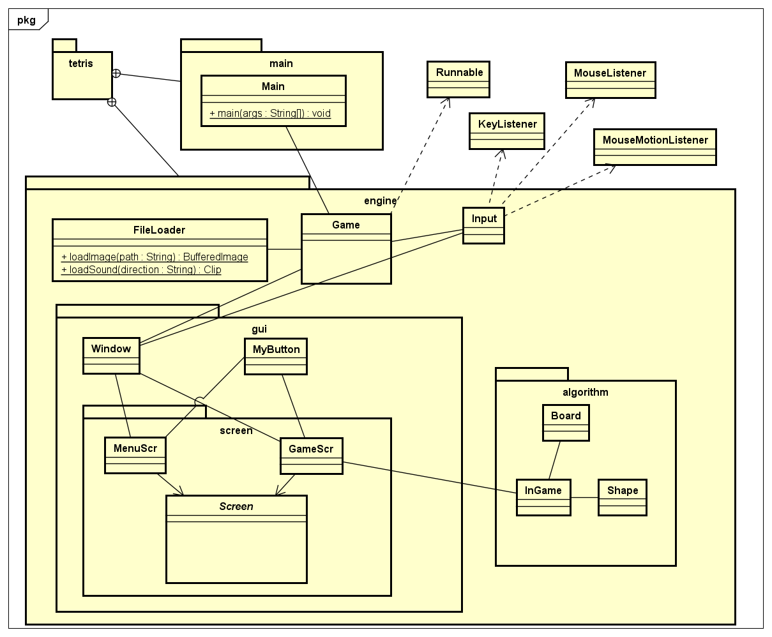

## Sơ đồ lớp cho từng gói

* Gói engine tổng quát

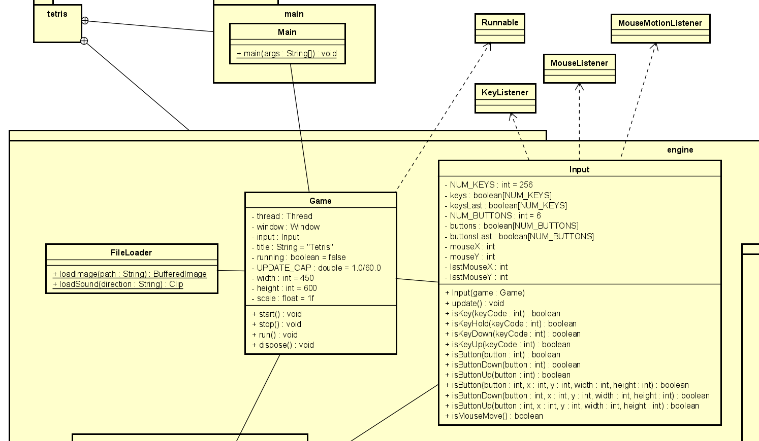

* Gói thuật toán xử lý

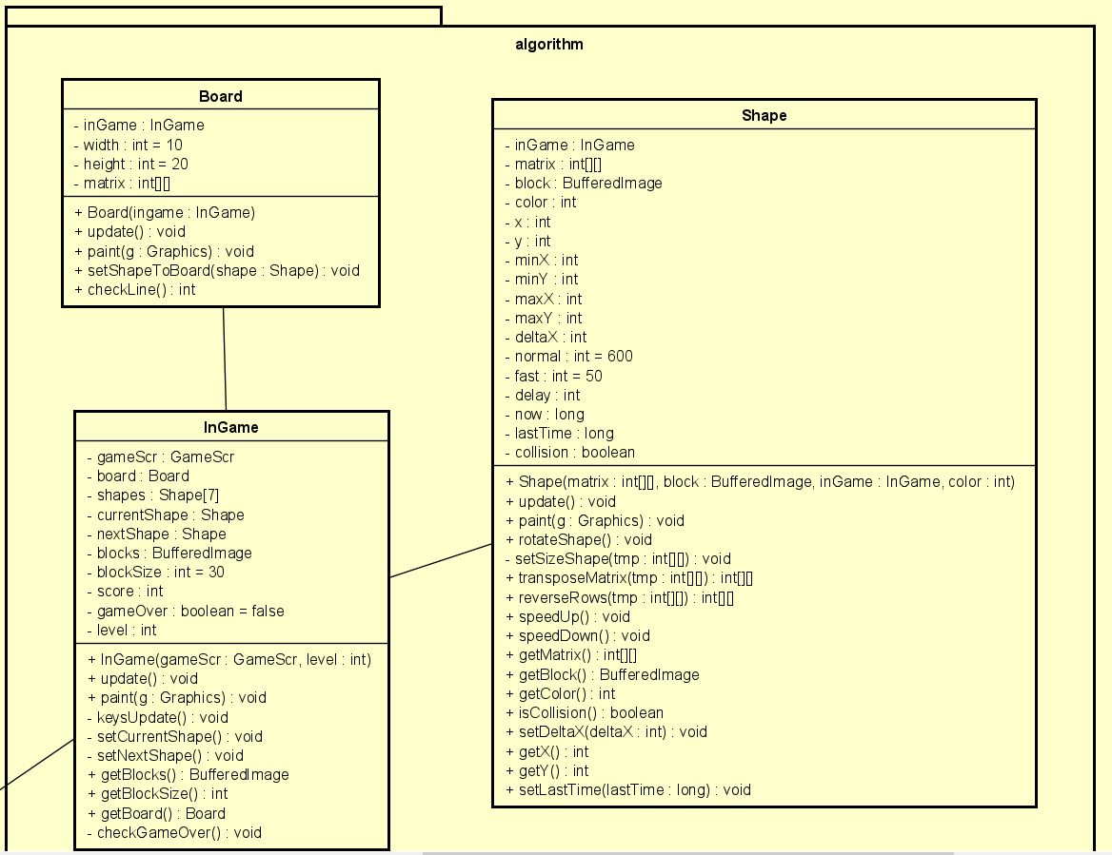

* Gói giao diện đồ họa

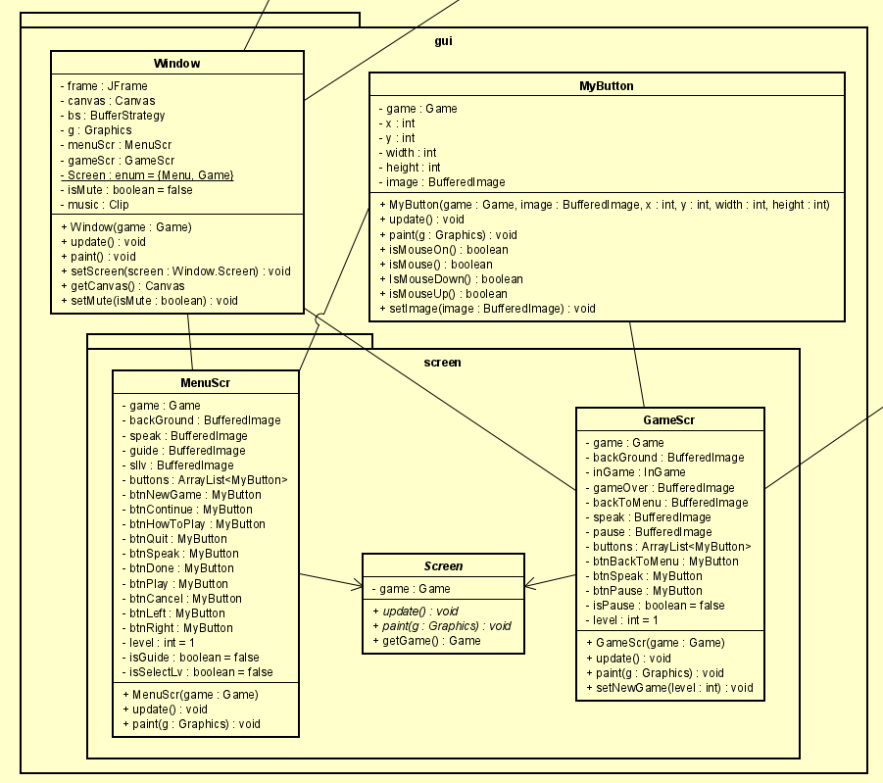

## Giải thích

* Ý tưởng là chạy một vòng lặp vô hạn để liên tục xử lý các thuật toán của game và hiển thị thông tin đã xử lý bằng giao diện đồ họa.
* Gói engine: khởi tạo game và bắt đầu vòng lặp của game.
  + Lớp Game: Khởi tạo và bắt đầu vòng lặp game.
  + Lớp InPut: Nhận diện các sự kiện.
  + Lớp FileLoader: đọc các tệp dữ liệu game.
* Gói thuật toán xử lý: Xử lý các use case.
  + Lớp InGame: Tạo ra các hình, bảng và tính toán các điều kiện để đưa ra các trạng thái của game.
  + Lớp Shape: Các hình dạnh của hình.
  + Board: Bảng lưới các hình di chuyển trong đó.
* Gói giao diện đồ họa: Hiển thị game.
  + Lớp MyButton: Các nút trong giao diện.
  + Lớp Window: Nền của các màn hình game.
  + Lớp MenuScr: Màn hình menu.
  + Lớp GameScr: Màn hình in game.

# PHÂN CÔNG CÔNG VIỆC

|  |  |  |
| --- | --- | --- |
| **Họ và tên** | **Email** | **Công việc thực hiện** |
| Hoàng Thành Lâm | meolam1999@gmail.com | Gói engine, Lớp Shape, Lớp Window, Lớp MyButton |
| Bùi Như Phú | hunter17599@gmail.com | Lớp Board, Lớp GameScr |
| Đặng Công Tiến | dctien00@gmail.com | Lớp InGame, Lớp MenuScr |

TÀI LIỆU THAM KHẢO

* Ý tưởng về vòng lặp game: <https://www.youtube.com/watch?v=4iPEjFUZNsw&list=PL7dwpoQd3a8j6C9p5LqHzYFSkii6iWPZF>
* Tham khảo thuật toán: <https://github.com/janbodnar/Java-Tetris-Game>